外销部发2020（03）号文 签发人：蒋炜
药联直付20万新冠肺炎保障免费领取说明
第一部分：
一、目的
关爱抗疫一线的门店员工，给药店人送温暖。
二、免费人群
20-64周岁，注册了“药店宝app”的全体一线员工。
三、领取方法
1、打开 药店宝APP ，点击最上方 20万新冠肺炎保障免费领 获取兑换码
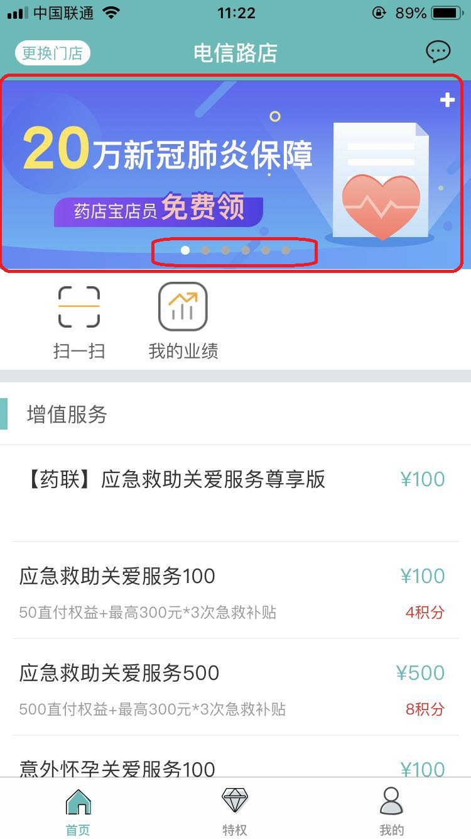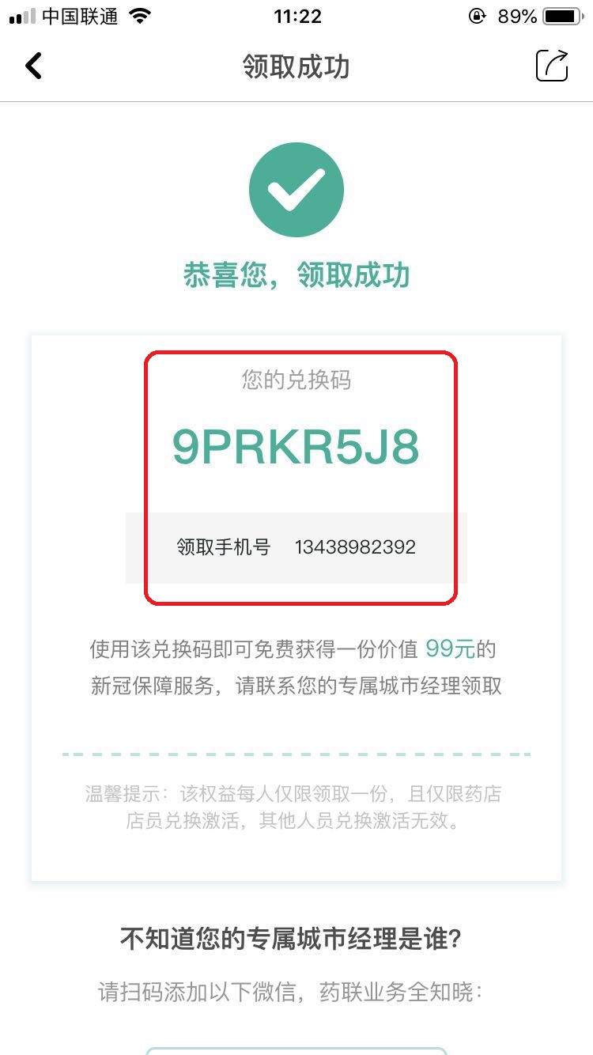
- 店员用微信识别 兑换二维码 进入链接，将兑换码输入链接进行兑换
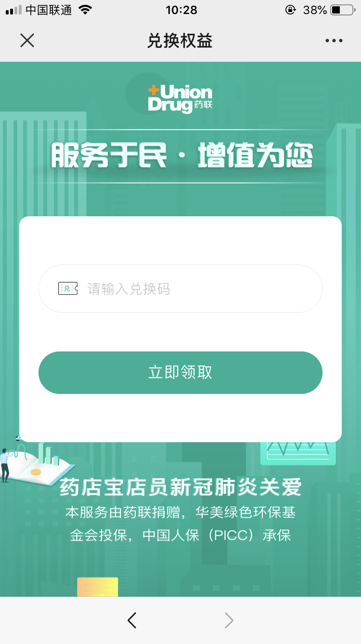
- 兑换成功后，相应保障会在店员的药联微信公众号---我的权益---我的保障 里
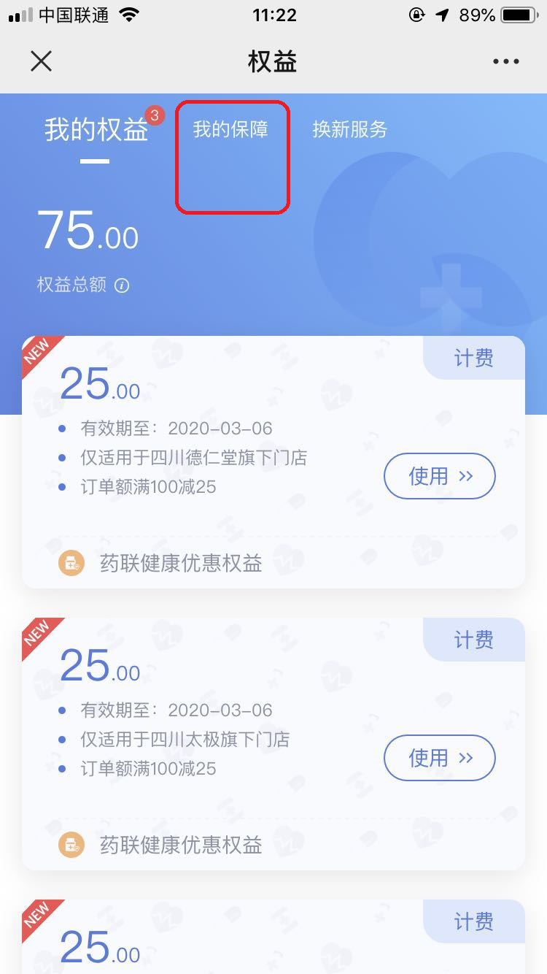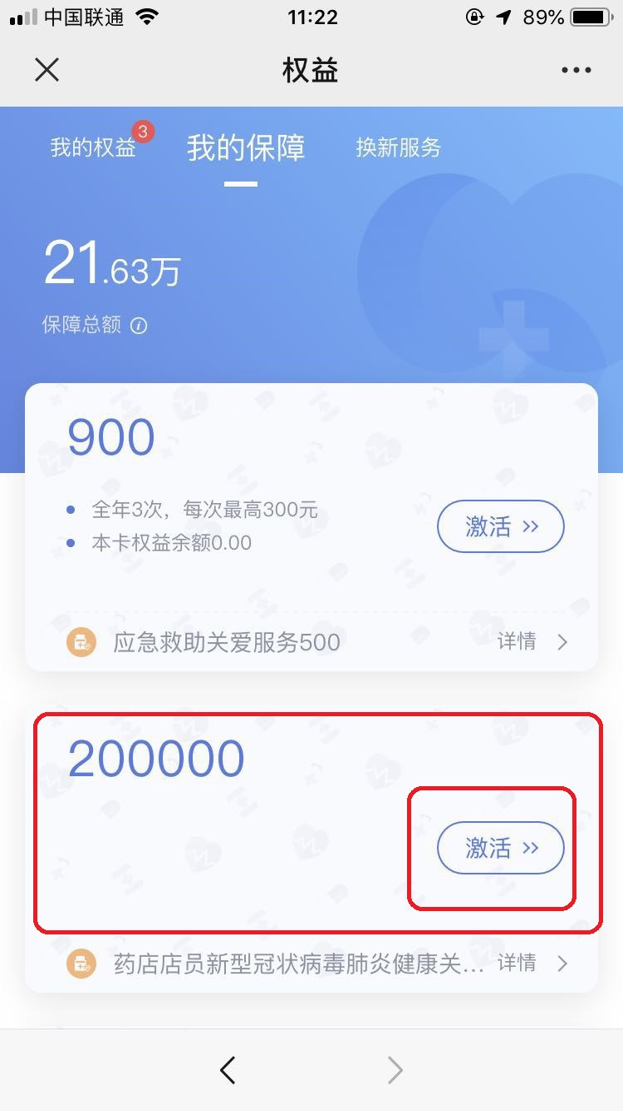
4、店员点击保障，输入手机号、姓名、身份证号激活（姓名和身份证号必须和注册药店宝app的一致）
激活时间：2020.2.6--2020.3.31，逾期失效。
免费福利，领取自愿。
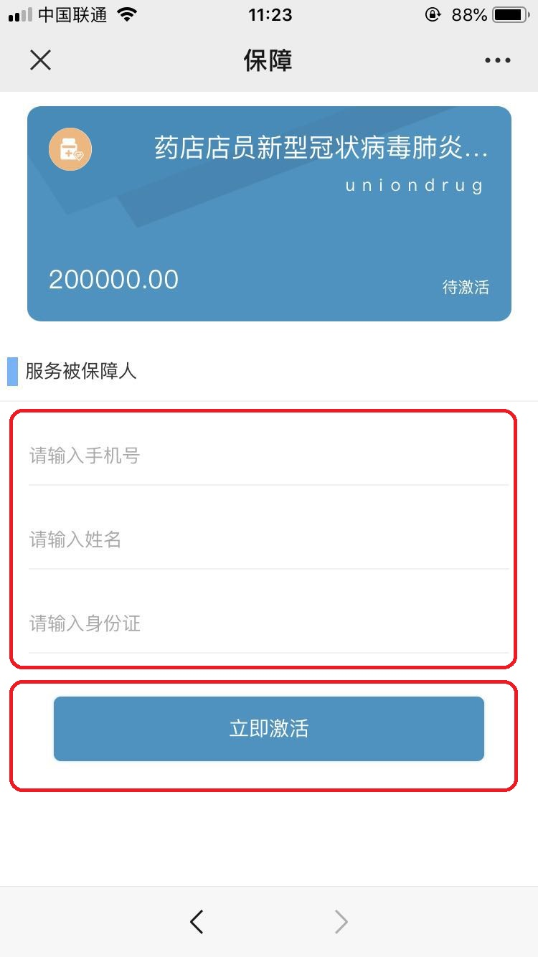
第二部分：
保险说明：
一、服务定价：0 元
二、用户年龄范围：20-64 周岁
三、用户享有新型冠状病毒肺炎关爱服务，需要提供以下服务享有者信息：
姓名、身份证号码、手机号码；(信息必须与服务享有者一致)
四、服务内容：
1、 服务激活之日起 90 天内，保障享有者因新型冠状病毒肺炎导致身故，保
障合法继承人将获得最高 20 万元理赔；
2、 用户需独立激活保障（在页面填写服务享有者信息），保障激活后有 2 天
的观察期，观察期内确诊或身故的情况均不在保障范围之内，保障服务对
观察期后至保障有效期结束时间内进行保障；
3、 服务可激活时间为 2020 年 2 月 6 日至 2020 年 3 月 31 日，在此时间外
激活无效；
4、 保障享有者只能获得一份药店店员新型冠状病毒肺炎关爱服务的理赔；
五、申请理赔：
1、申请理赔需准备以下资料：
(1) 保险金给付申请书（下载地址 http://files.shpicc.cn/20191011.doc）；(2) 被保险人的身份复印件；
(3) 二级（含）及以上公立医院或卫生健康委员会指定的法定传染病诊治定
点医院出具的诊断证明、病历、出院小结等；
(4) 被保险人所能提供的与确认保险事故的性质、原因、损失程度等有关的
其他证明和资料；
(5) 领款人银行卡复印件。
2、被保险人出险后，拨打人保 24 小时客服电话 021-95518，提供保单号申请
报案，由理赔专员收取材料并理赔。
3、理赔时效：材料齐全后，我司会及时作出核定并支付赔款。情形复杂的，会
在 30 天内作出核定，并在双方确认金额后 10 天内支付赔款。
四川太极大药房连锁有限公司营运部
2020年2月24日
主题词： 关于 20万新冠病毒免费权益 方案
四川太极大药房连锁有限公司 2020年2月 24 日印发
打印：李丹 核对：李丹 （共印1份）

